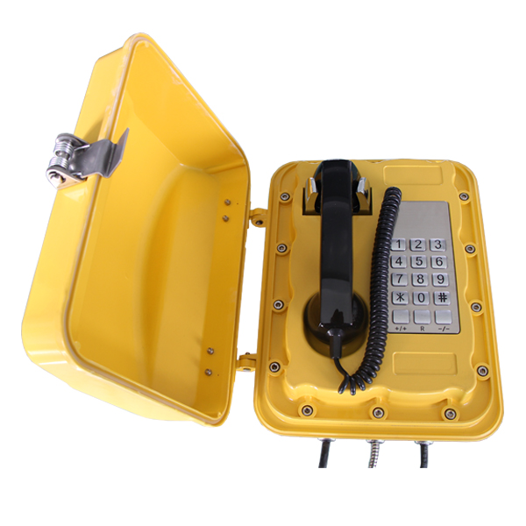 |  |  |  | 产品名称：防护抗噪自动数字电话机  产品型号：HGAT211  通讯系统：有主机  防护等级：IP68  外形尺寸：343×294×206  材 质：铝合金  颜 色：黄色（可订制）
适用范围
◆适用于地铁、高速公路、电厂、油站、码头、钢铁公司等对防潮、防火、抗噪、防尘、防冻有特殊要求的环境使用
◆适用于高噪声场所
产品特点 |  |  | 技术参数
◆电话机可与程控交换机、耦合器组成独立的通讯系统。  ◆可直接连接电信网络  ◆组成通话系统后，每台话机都是独立的工作站，其中一台发生故障  不影响整个系统工作  ◆组成通话系统后，产品具有自动增益功能，语音的大小不随距离的  长短或话机的多少而变化  ◆扩音扬声器声音大小可自由调节  ◆电话机外壳专利设计，防水，防尘，无需防水罩，美观实用。  ◆电话机内电路采用国际通用双面集成电路，具有发号精确、通话  清晰、工作稳定等优点。  ◆铝合金压铸外壳，机械强度高，抗冲击力强。  ◆外壳表面高温静电喷塑，抗静电能力好，颜色醒目。  ◆关键零部件手柄、挂叉、键盘均由我公司自行生产，质量管控严格  把关，售后反应速度快
  工作电压 | AC220V±10%，50Hz
  待机工作电流 | ≤0.2A
  频率响应 | 250～3000 Hz
  扩音输出功率 | 10～25W
  防护等级 | IP68
  防腐等级 | WF1
  环境温度 | -40～+60℃
  大气压力 | 80～110KPa
  相对湿度 | ≤95%
  引出线孔 | 3-PG11
  整机重量 | 10kg
  安装方式 | 壁挂式
使用方法：
1.主叫摘机，拨打被叫方电话号码→被叫方电话响铃
2.被叫方听到铃声→拿起手柄接听电话，双方正常通话
3.通话结束，挂回听筒
4.主叫摘机，按“R”键，则呼叫上一次拨打的号码
5.两个音量调节键，可根据现场噪音程度大小调节扬声器音量
产品外形及安装尺寸
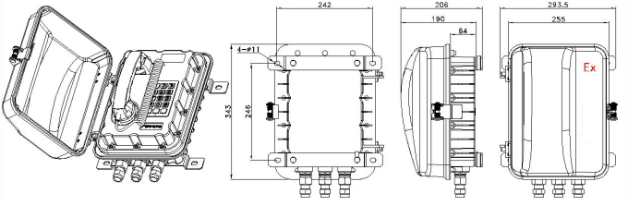
售后服务与支持：
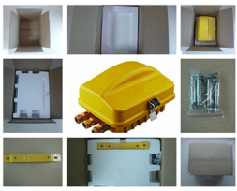 | 机器尺寸：343X294X206mm  外箱尺寸：44 X 32 X 27cm  售后服务与支持  正常使用下，非人为破坏，免费一年保修；  产品手柄 挂叉 键盘均为我司自行生产，售服配件随时提供；  全国统一服务热线：400-6838-158

